Портрет выпускника ДОУ
в соответствии с ФГОС.

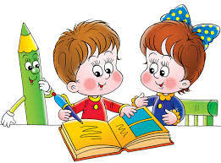

Под моделью выпускника понимается предполагаемый результат совместной деятельности детского сада и семьи, характеризующий их представления о наиболее важных качествах личности ребёнка, которыми должен обладать выпускник дошкольного образовательного учреждения.
Модель выпускника имеет большое значение:
- во-первых, она выполняет интегрирующую роль по отношению к другим составляющим образам дошкольного учреждения,
- во-вторых, является основой для разработки целевых ориентиров образовательного процесса, позволяющих максимально учитывать особенности окружающей среды, специфику учреждения, своеобразие педагогического коллектива,
- в-третьих, модель выпускника выступает в качестве основного критерия эффективности образовательного процесса, благодаря которому можно соотнести полученные результаты с мнением педагогов, медицинских работников ДОУ и родителей о желаемых результатах.
По мнению многих родителей готовый к школе ребёнок это тот, кто умеет читать, считать, хотя бы до 20, правильно держит в руке карандаш. На современном этапе дошкольного образования и требований, выдвигаемых школой перед первоклассником, акцент со знаний, умений и навыков переносится на формирование общей культуры, развитие «качеств, формирование предпосылок учебной деятельности, обеспечивающих социальную успешность».
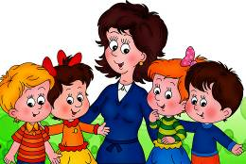
Вот портрет старшего дошкольника, готового к обучению в школе:

- Физически развитый, овладевший основными культурно-гигиеническими навыками. У ребёнка сформированы основные физические качества и потребность в двигательной активности. Самостоятельно выполняет доступные возрасту гигиенические процедуры, соблюдает элементарные правила здорового образа жизни.
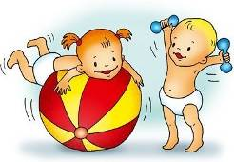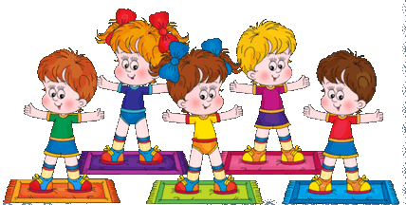

- Любознательный, активный, интересуется новым, неизвестным в окружающем мире (мире предметов и вещей, мире отношений и своем внутреннем мире). Задаёт вопросы взрослому, любит экспериментировать. Способен самостоятельно действовать (в повседневной жизни, в различных видах детской деятельности). В случаях затруднений обращается за помощью к взрослому. Принимает живое, заинтересованное участие в образовательном процессе.
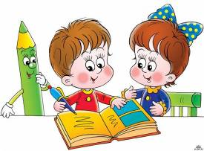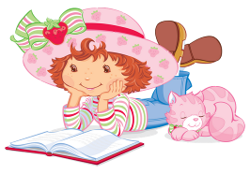
- Эмоционально отзывчивый. Дошкольник откликается на эмоции близких людей и друзей. Сопереживает персонажам сказок, историй, рассказов. Эмоционально реагирует на произведения изобразительного искусства, музыкальные и художественные произведения, мир природы.
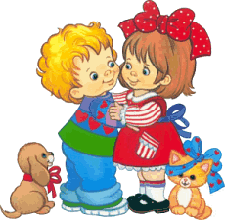
- Способный управлять своим поведением и планировать свои действия, направленные на достижение конкретной цели. Ребёнок на основе первичных ценностных представлений, соблюдающий элементарные общепринятые нормы и правила поведения. Поведение ребёнка преимущественно определяется не сиюминутными желаниями и потребностями, а требованиями со стороны взрослых и первичными ценностными представлениями о том «что такое хорошо и что такое плохо». Ребёнок способен планировать свои действия, направленные на достижение конкретной цели. Соблюдает правила поведения на улице (дорожные правила), в общественных местах (транспорте, магазине, поликлинике, театре и др.)
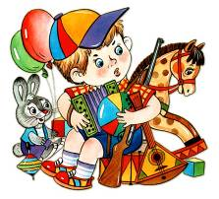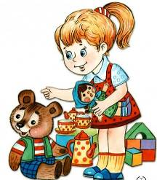

- Овладевший средствами общения и способами взаимодействия с взрослыми и сверстниками. Ребёнок адекватно использует вербальные и невербальные средства общения, владеет диалогической речью и конструктивными способами взаимодействия с детьми и взрослыми (договаривается, обменивается предметами, распределяет действия при сотрудничестве).
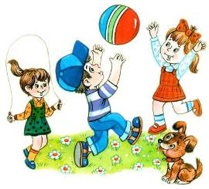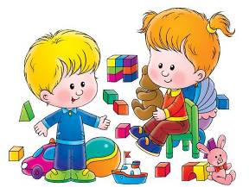

- Способный решать интеллектуальные и личностные задачи (проблемы), адекватные возрасту. Ребёнок может применять самостоятельно усвоенные знания и способы деятельности для решения новых задач (проблем), поставленных как взрослым, так и им самим; в зависимости от ситуации может преобразовывать способы решения задач (проблем). Ребёнок способен предложить собственный замысел и воплотить его в рисунке, постройке, рассказе и др.
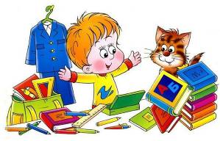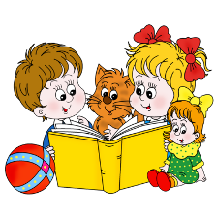
- Имеющий первичные представления о себе, семье, обществе, государстве, мире и природе. Ребёнок имеет представление о себе, собственной принадлежности и принадлежности других людей к определённому полу; о составе семьи, родственных отношениях и взаимосвязях, распределении семейных обязанностей, семейных традициях; об обществе, его культурных ценностях; о государстве и принадлежности к нему; о мире.
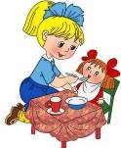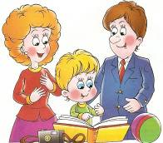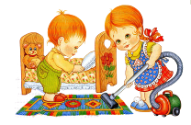
- Овладевший универсальными предпосылками учебной деятельности: умениями работать по правилу и образцу, слушать взрослого и выполнять его инструкции.
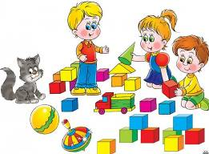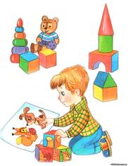
- Овладевший необходимыми умениями и навыками. У ребёнка сформированы умения и навыки, необходимые для осуществления различных видов детской деятельности.

В портрете выпускника отражаются качества личности ребёнка и степень их сформированности.

